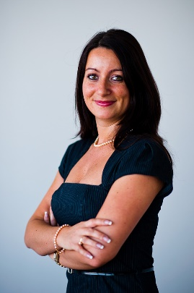
JUDr. Patrícia Tóthová LL.M. študovala právo na Univerzite Komenského v Bratislave. Od roku 2012 je advokátkou zapísanou v Slovenskej advokátskej komore.
V rokoch 2006 až 2014 pracovala pre medzinárodnú účtovno-daňovú spoločnosť, a to tri roky v Bratislave a štyri roky v Prahe, pričom v rámci vyslania pôsobila aj ďalšie dva roky v Mníchove v nemeckej daňovej kancelárii.
Aktuálne pôsobí v spoločnosti ProfiDeCon, kde poskytuje poradenstvo súvisiace s výkonom prác v zahraničí slovenským, českým a poľským klientom, ktorí vstupujú na nemecký, ako aj rakúsky trh. Okrem uvedeného sa venuje aj právnemu poradenstvu v rámci SR.

